國家發展委員會 新聞稿
發布日期：104年6月26日
聯 絡 人：吳明蕙、徐志宏
聯絡電話：2316-5851、5855
104年5月份景氣概況
104年5月，景氣對策信號由藍燈轉呈黃藍燈，綜合判斷分數較上月增加2分至18分，景氣領先、同時指標雖仍持續下跌，但領先指標跌幅已有縮小跡象；本月景氣燈號轉呈黃藍燈，主要因為機械及電機設備進口值衰退幅度趨緩，以及貨幣總計數M1B重回綠燈所致。
展望未來，隨著美國經濟數據好轉，加上歐元區、日本持續復甦，下半年全球景氣將逐漸回升，有助於改善出口衰退情勢。內需方面，行動通訊產品對高階晶片需求，以及物聯網、巨量資料等應用商機，仍可帶動相關產業投資力道；民間消費在就業情勢改善與暑假消費旺季的激勵下，應可維持。整體而言，目前國內經濟因出口、生產與商業銷售不佳，短期成長動能偏弱，但下半年可望逐漸改善。
- 景氣對策信號（詳圖1、圖2）
104年5月景氣對策信號轉呈黃藍燈，綜合判斷分數為18分，較前月增加2分。9項構成項目中，貨幣總計數M1B、機械及電機設備進口值均由黃藍燈轉為綠燈；製造業銷售量指數則由藍燈轉呈黃藍燈，分數各增加1分；工業生產指數由黃藍燈轉為藍燈，分數減少1分；其餘構成項目燈號維持不變。各構成項目除製造業營業氣候測驗點之單位為點外，其餘均為與上年同月相比的變動率；除股價指數外均經季節調整。個別構成項目說明如下：
- 貨幣總計數M1B變動率：由上月5.8%增為6.1%，燈號由黃藍燈轉呈綠燈。
- 股價指數變動率：由上月8.8%減為8.4%，燈號仍為綠燈。
- 工業生產指數變動率：由上月上修值1.7%減為-1.1%，燈號由黃藍燈轉為藍燈。
- 非農業部門就業人數變動率：由上月1.2%減為1.1%，燈號維持黃藍燈。
- 海關出口值變動率：由上月 -8.2%增為 -3.0%，燈號維持藍燈。
- 機械及電機設備進口值變動率：由上月下修值 -9.2%增為 -0.8%，燈號由黃藍燈轉呈綠燈。
- 製造業銷售量指數變動率：由上月上修值-1.8%增為 -0.5%，燈號由藍燈轉為黃藍燈。
- 商業營業額變動率：由上月 -1.9%減為 -4.5%，燈號仍為藍燈。
- 製造業營業氣候測驗點：由上月上修值96.3點增為96.4點，燈號續呈黃藍燈。
- 景氣指標
- 領先指標
- 領先指標不含趨勢指數為98.07，較上月下跌0.41%，已連續14個月下跌（詳表1、圖3）。
- 7個構成項目經去除長期趨勢後，3項較上月上升，分別為：工業及服務業受僱員工淨進入率、股價指數、實質貨幣總計數M1B；其餘4項：外銷訂單指數、核發建照面積、製造業營業氣候測驗點，以及SEMI半導體接單出貨比則較上月下滑。
- 同時指標
- 同時指標不含趨勢指數為98.54，較上月下跌0.72%（詳表2、圖4）。
- 7個構成項目經去除長期趨勢後，2項較上月上升，分別為：電力（企業）總用電量、非農業部門就業人數；其餘5項：工業生產指數、商業營業額、實質機械及電機設備進口值、實質海關出口值，以及製造業銷售量指數則較上月下滑。
- 落後指標
- 落後指標不含趨勢指數為101.53，較上月上升0.27% （詳表3、圖5）。
- 6個構成項目經去除長期趨勢後，2項較上月上升，分別為；製造業單位產出勞動成本指數、製造業存貨率；其餘4項：全體貨幣機構放款與投資、失業率、工業及服務業經常性受僱員工人數，以及金融業隔夜拆款利率則較上月下滑。

下次發布日期為 104年7月27日（星期一）下午4時

綜合判斷說明： 紅燈(45-38)， 黃紅燈(37-32)， 綠燈(31-23)， 黃藍燈(22-17)， 藍燈(16-9)。

圖1 近1年景氣對策信號走勢圖

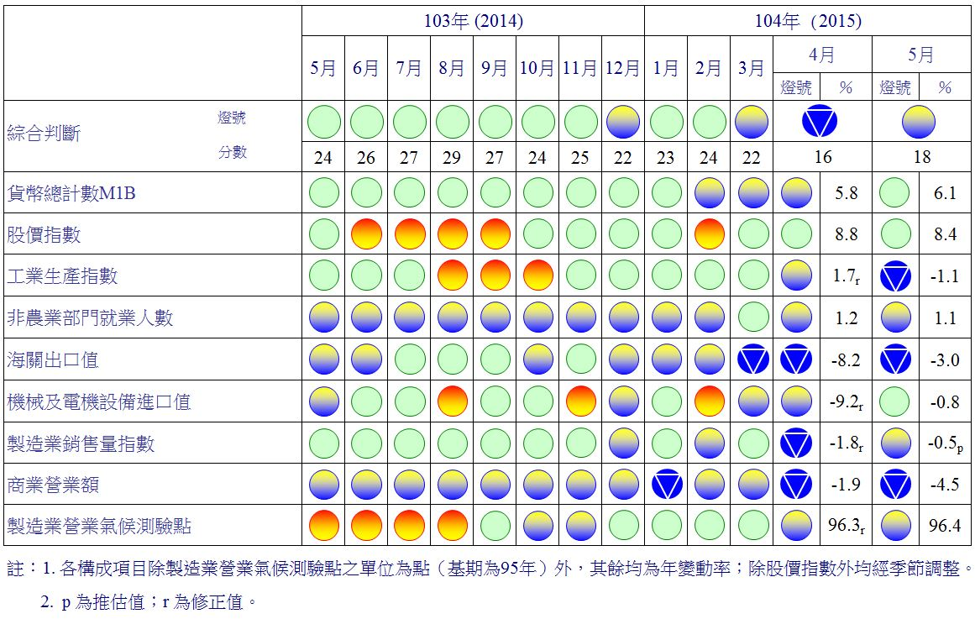
圖2 一年來景氣對策信號

表1 景氣領先指標
指數
項 目 | 103年 (2014) |  | 104年 (2015)
 | 11月 | 12月 | 1月 | 2月 | 3月 | 4月 | 5月
不含趨勢指數 | 100.22 | 100.01 | 99.72 | 99.35 | 98.92 | 98.48 | 98.07
較上月變動 (%) | -0.16 | -0.21 | -0.29 | -0.37 | -0.43 | -0.45 | -0.41
構成項目¹
外銷訂單指數 | 101.37 | 101.21 | 100.87 | 100.47 | 100.03 | 99.55 | 99.06
實質貨幣總計數M1B | 100.06 | 100.10 | 100.13 | 100.15 | 100.16 | 100.18 | 100.21
股價指數 | 100.04 | 100.04 | 100.05 | 100.09 | 100.13 | 100.16 | 100.20
工業及服務業受僱員工淨進入率² | 99.99 | 99.98 | 99.98 | 99.98 | 99.97 | 99.99 | 100.04
核發建照面積³ | 99.79 | 99.61 | 99.38 | 99.10 | 98.80 | 98.53 | 98.35
SEMI半導體接單出貨比 | 99.73 | 99.79 | 99.87 | 99.94 | 99.97 | 99.95 | 99.91
製造業營業氣候測驗點 | 99.78 | 99.67 | 99.61 | 99.56 | 99.50 | 99.42 | 99.34
註：1.本表構成項目指數為經季節調整、剔除長期趨勢，並平滑化與標準化後之數值。以下表同。
2.淨進入率＝進入率—退出率。
3.核發建照面積僅包含住宿類（住宅）、商業類、辦公服務類、工業倉儲類4項建造執照統計資料。

高峰(P) 谷底(T)
100.2 101.1
高峰(P) 谷底(T)
97.3 98.2
高峰(P) 谷底(T)
93.3 94.2
指數
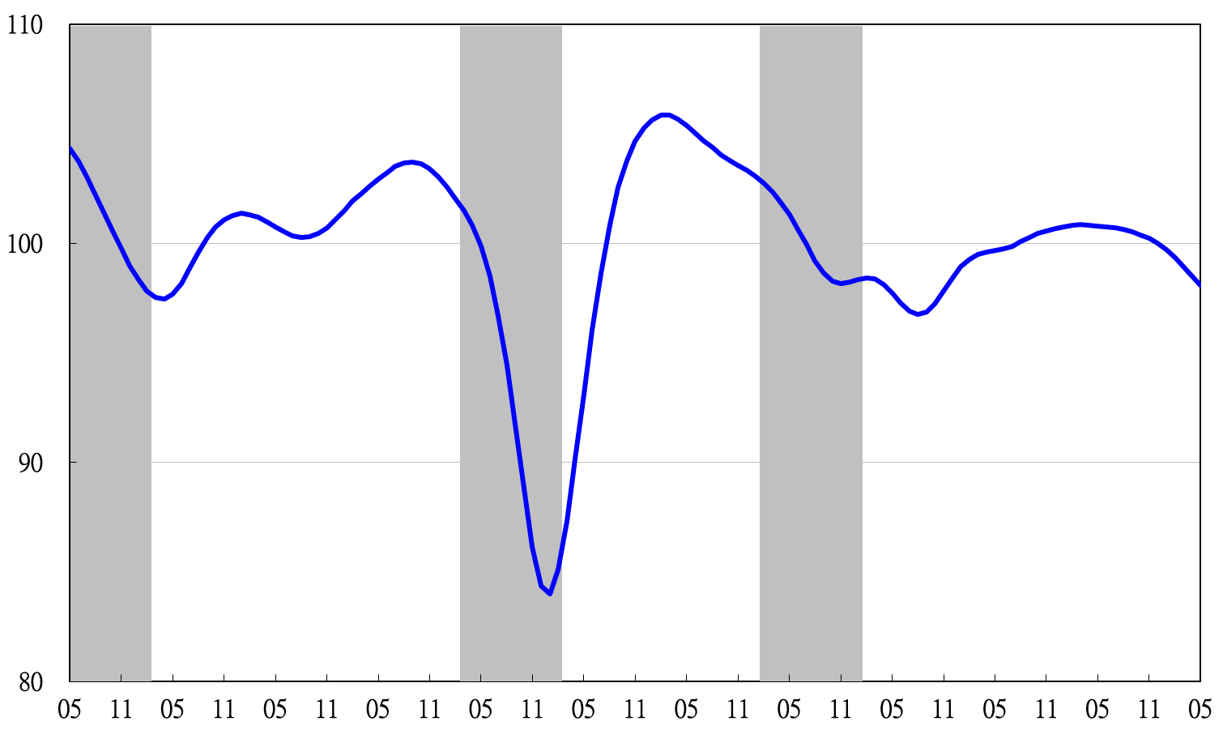
93 94 95 96 97 98 99 100 101 102 103 104

註：陰影區表景氣循環收縮期，以下圖同。
圖3 領先指標不含趨勢指數走勢圖

表2 景氣同時指標
指數
項 目 | 103年 (2014) |  | 104年 (2015)
 | 11月 | 12月 | 1月 | 2月 | 3月 | 4月 | 5月
不含趨勢指數 | 101.66 | 101.38 | 100.98 | 100.51 | 99.93 | 99.25 | 98.54
較上月變動 (%) | -0.12 | -0.27 | -0.40 | -0.47 | -0.58 | -0.68 | -0.72
構成項目
工業生產指數 | 100.92 | 100.84 | 100.65 | 100.38 | 99.99 | 99.49 | 98.95
電力(企業)總用電量 | 99.99 | 99.81 | 99.69 | 99.72 | 99.87 | 100.06 | 100.27
製造業銷售量指數 | 100.49 | 100.41 | 100.29 | 100.14 | 99.95 | 99.74 | 99.53
商業營業額 | 100.38 | 100.29 | 100.10 | 99.84 | 99.49 | 99.07 | 98.60
非農業部門就業人數 | 99.76 | 99.82 | 99.89 | 99.96 | 100.02 | 100.05 | 100.06
實質海關出口值 | 100.35 | 100.23 | 100.08 | 99.88 | 99.63 | 99.38 | 99.13
實質機械及電機設備進口值 | 100.56 | 100.47 | 100.29 | 100.06 | 99.78 | 99.49 | 99.20

谷底(T)
98.2
高峰(P)
97.3
高峰(P) 谷底(T)
93.3 94.2
谷底(T)
101.1
高峰(P)
100.2
指數
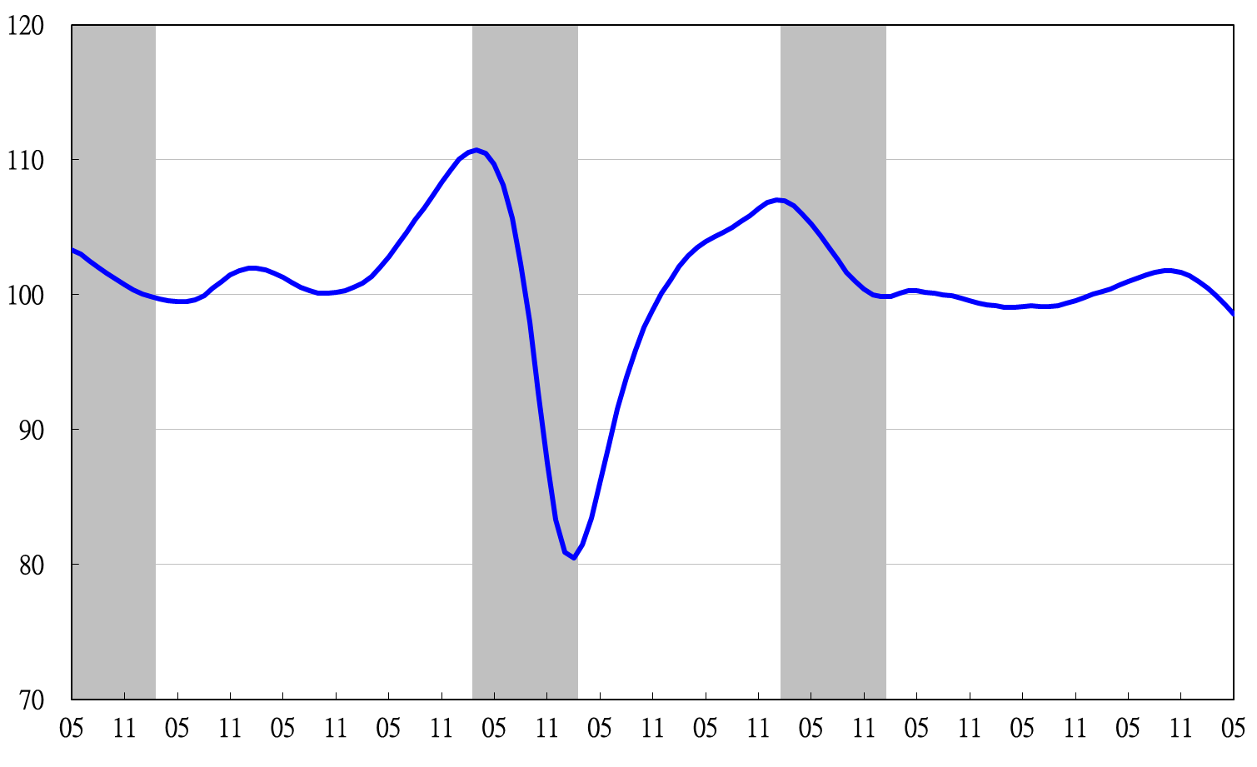
93 94 95 96 97 98 99 100 101 102 103 104

圖4 同時指標不含趨勢指數走勢圖

表3 景氣落後指標
指數
項 目 | 103年 (2014) |  | 104年 (2015)
 | 11月 | 12月 | 1月 | 2月 | 3月 |  | 4月 |  | 5月
不含趨勢指數 | 99.03 | 99.45 | 100.02 | 100.57 |  | 100.94 |  | 101.26 | 101.53
較上月變動 (%) | 0.32 | 0.43 | 0.57 | 0.55 |  | 0.38 |  | 0.31 | 0.27
構成項目
失業率 | 100.00 | 100.05 | 100.09 | 100.12 |  | 100.12 |  | 100.10 | 100.08
工業及服務業經常性受僱員工人數 | 99.98 | 99.99 | 100.00 | 100.00 |  | 99.99 |  | 99.98 | 99.96
製造業單位產出勞動成本指數 | 99.11 | 99.34 | 99.78 | 100.27 |  | 100.62 |  | 100.94 | 101.24
金融業隔夜拆款利率 | 99.97 | 99.97 | 99.97 | 99.96 |  | 99.96 |  | 99.96 | 99.95
全體貨幣機構放款與投資 | 99.91 | 99.88 | 99.85 | 99.84 |  | 99.81 |  | 99.77 | 99.73
製造業存貨率 | 99.89 | 100.13 | 100.32 | 100.47 |  | 100.61 |  | 100.73 | 100.84

高峰(P)
100.2
谷底(T)
101.1
谷底(T)
98.2
高峰(P)
97.3
指數
高峰(P) 谷底(T)
93.3 94.2
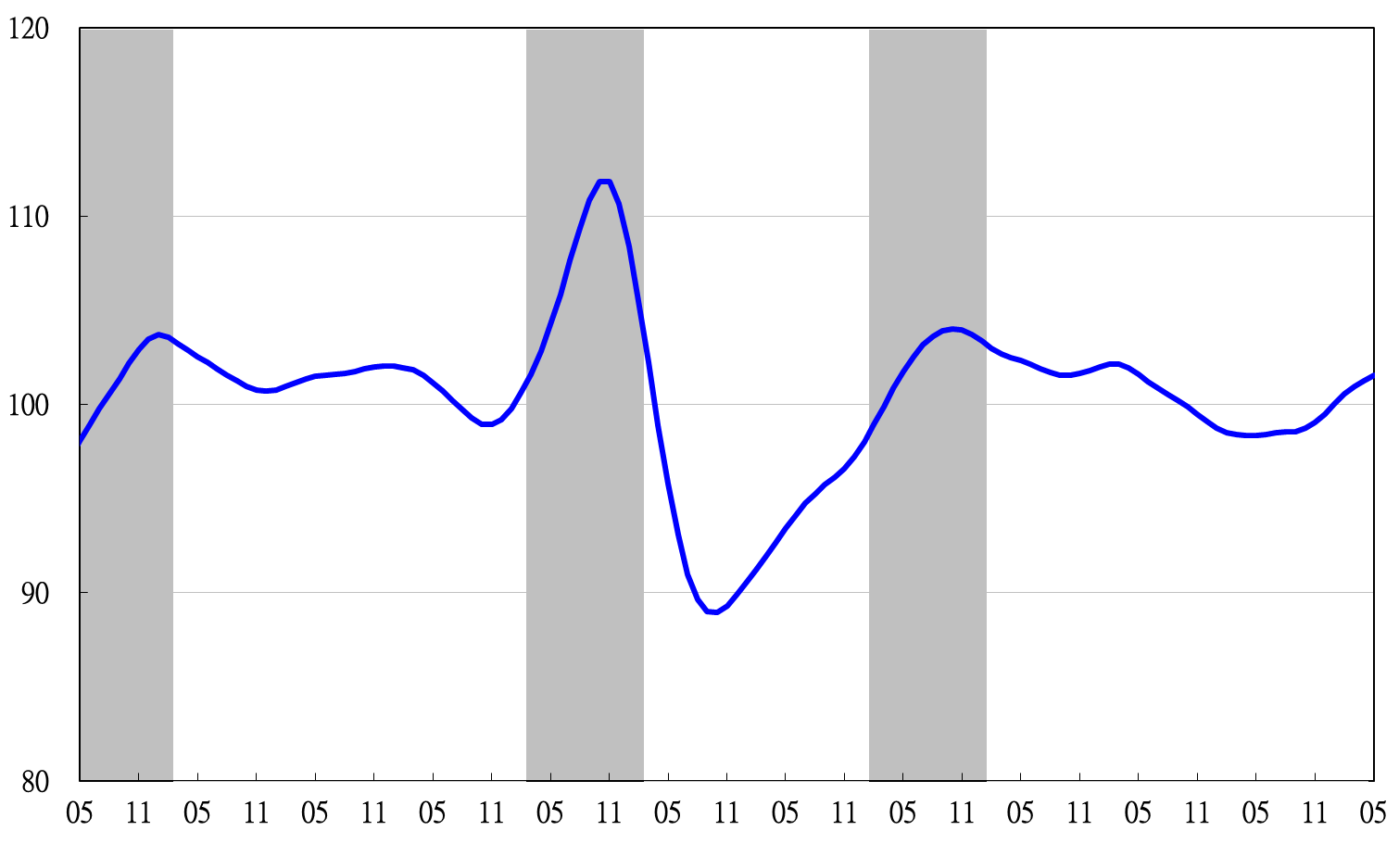
93 94 95 96 97 98 99 100 101 102 103 104

圖5 落後指標不含趨勢指數走勢圖

景氣指標編製方法，須先將各構成項目經季節調整、剔除長期趨勢，並平滑化與標準化後，再以相同權重加權平均合成綜合指數。故判斷各構成項目較上月變動方向，應以上述步驟計算後數值為準，若與上月相比數值增加（減少），即代表構成項目較上月上升（下降）。
失業率於合成落後指標時，先取倒數計算。

